WF w domu trening z krzesłem
Drewniane krzesło, taboret czy pufa może posłużyć nam do wykonywania ćwiczeń, które przyniosą nam ogromne korzyści. Ćwiczenia polegają na wykorzystywaniu ciężaru naszego ciała. Dzięki temu unikniemy wszelkich kontuzji mięśni oraz stawów. Trening z tym meblem uaktywnia wszystkie partie ciała. Pompki, dipy, wykroki, plank to tylko niektóre ćwiczenia, które można wykonać, wykorzystując np. krzesło. Proponujemy klika ćwiczeń z krzesłem, taboretem czy pufą ( zdjęcia wykonałem w pokoju dziecka). Wykonanie z poniższego zestawu kilku ćwiczeń w liczbie powtórzeń 15-20 powtórzeń zapewni stymulację najważniejszych grup mięśniowych.
1.Przysiady:
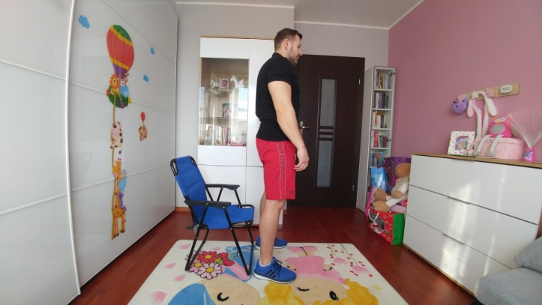
Pozycja wyjściowa

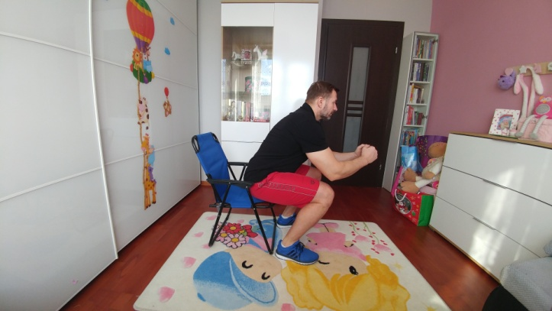
Pozycja końcowa

2.Przysiady z wyskokiem
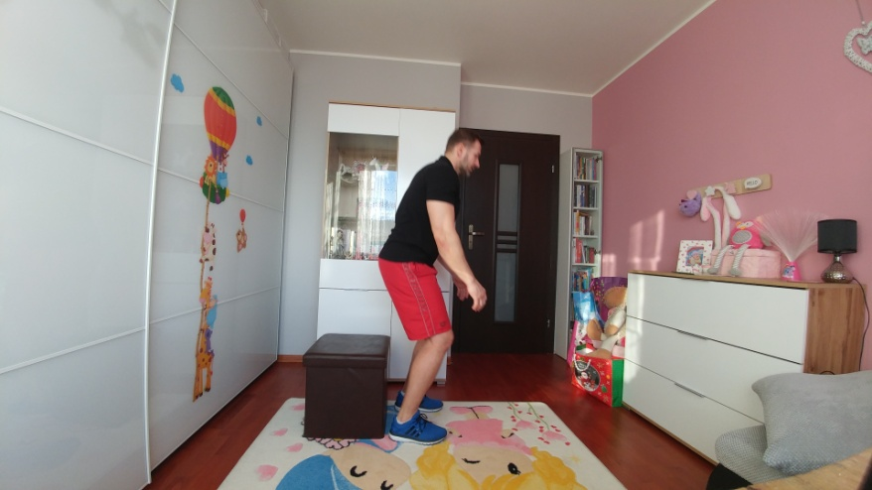

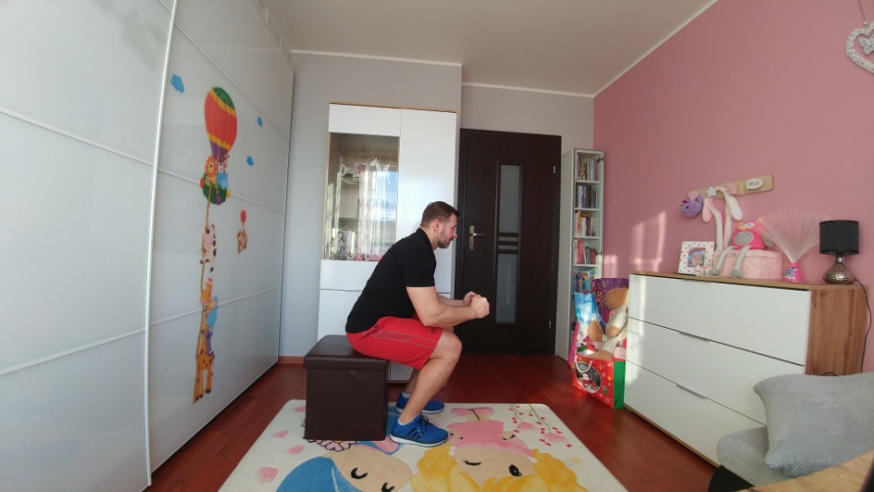
Pozycja wyjściowa

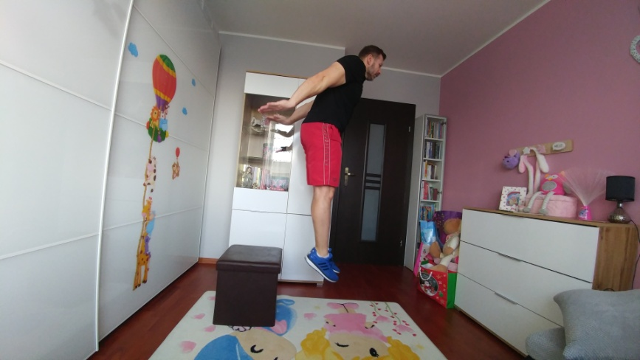
Pozycja końcowa
3.Przysiad na jednej nodze
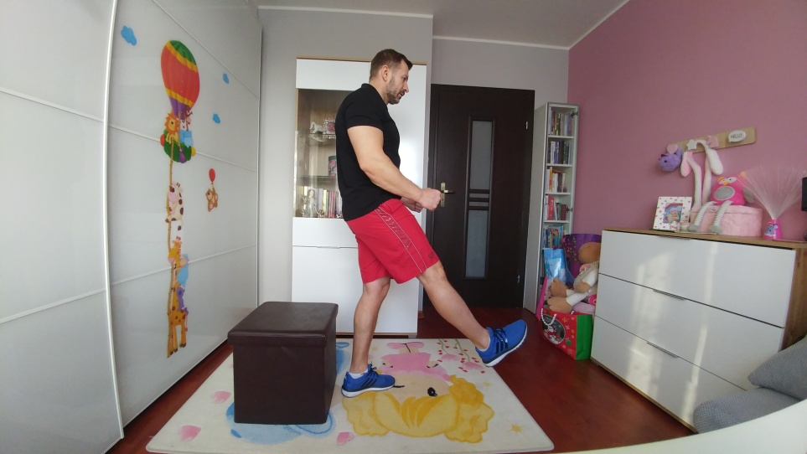
Pozycja wyjściowa 1 noga

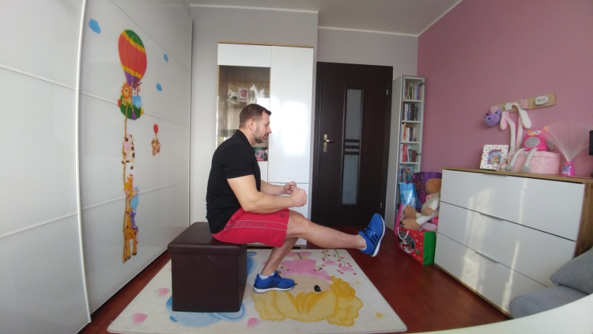
Pozycja końcowa 1 noga

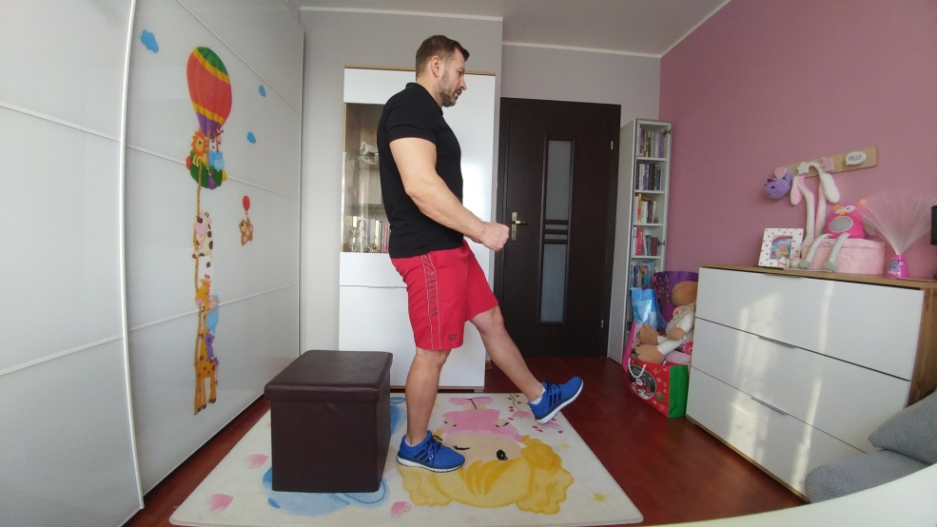
Pozycja wyjściowa 2 noga

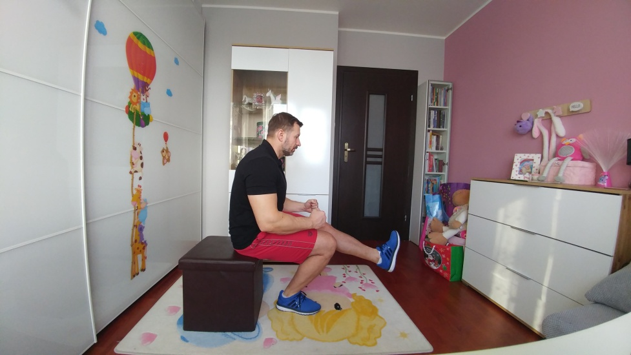
Pozycja końcowa druga noga

4. Przysiad na jednej nodze w wykroku
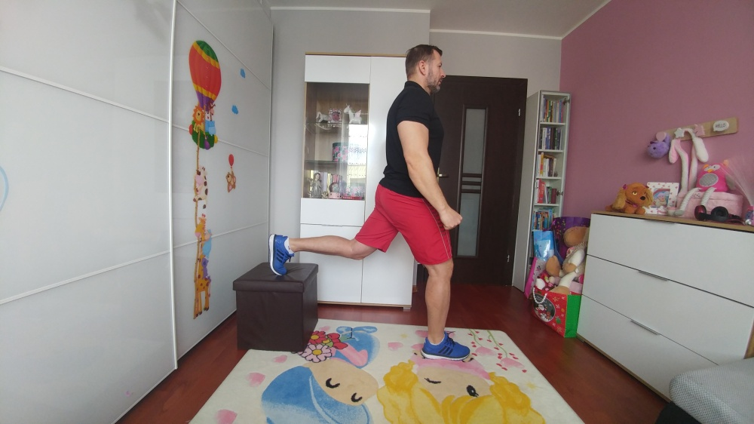
pozycja wyjściowa 1 noga

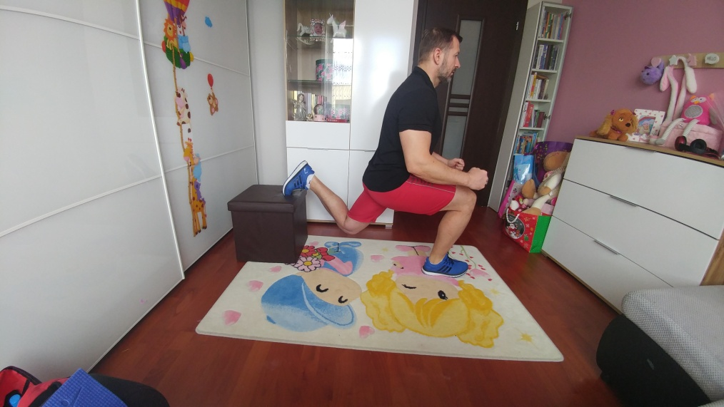
Pozycja końcowa 1 noga

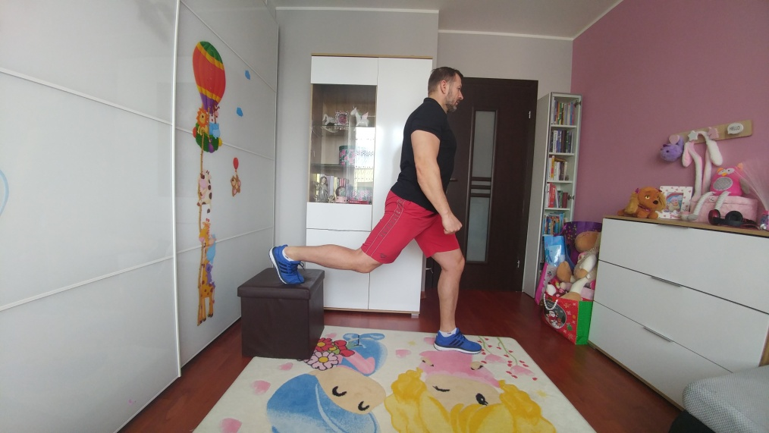
Pozycja wyjściowa 2 noga

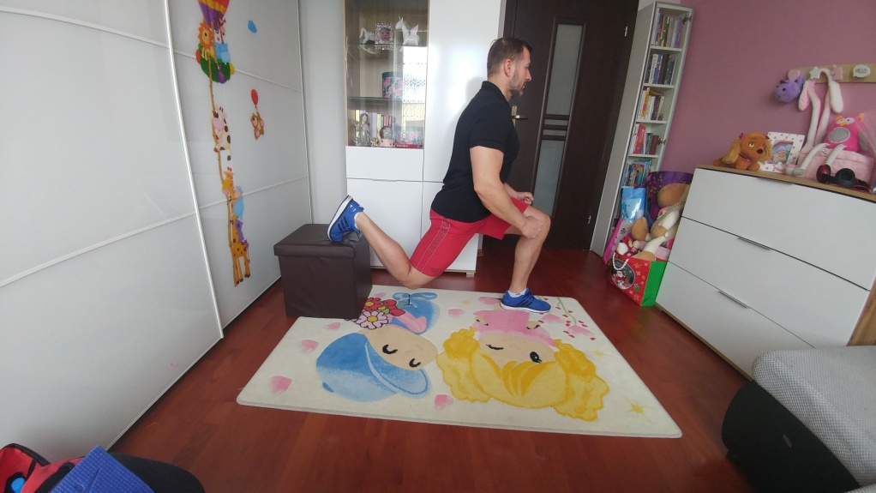
Pozycja końcowa 2 noga

5. Step up - wejście na pufę z uniesieniem kolana
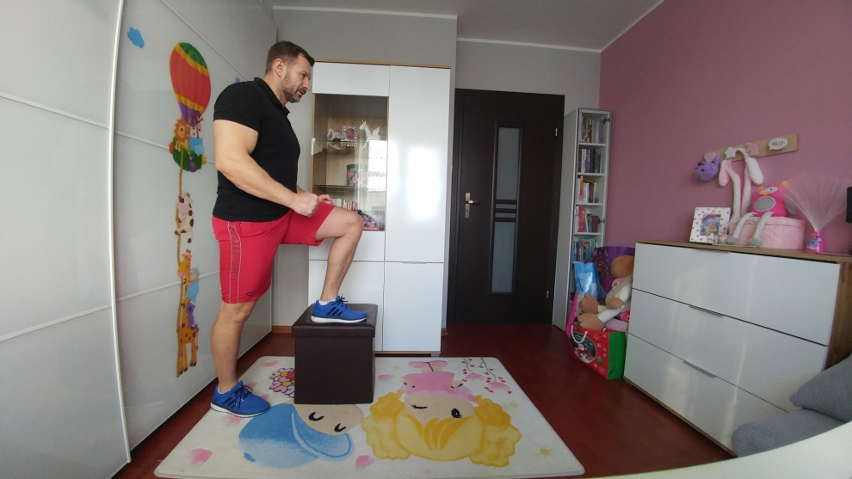
Pozycja wyjściowa 1 noga

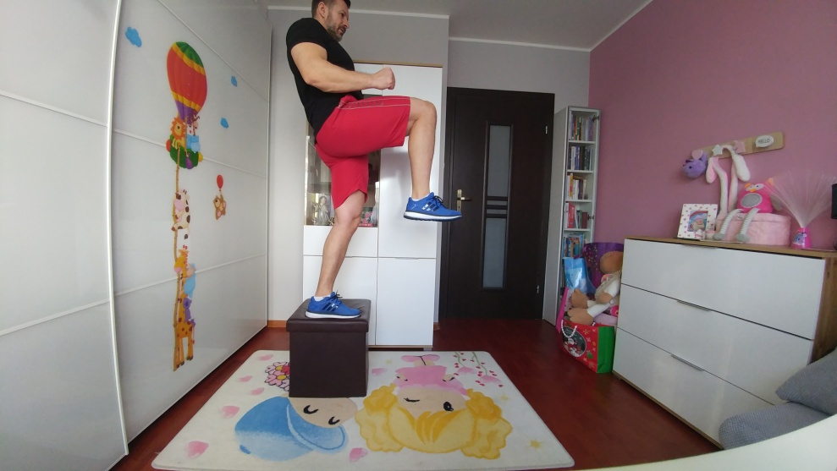
Pozycja końcowa 1 noga

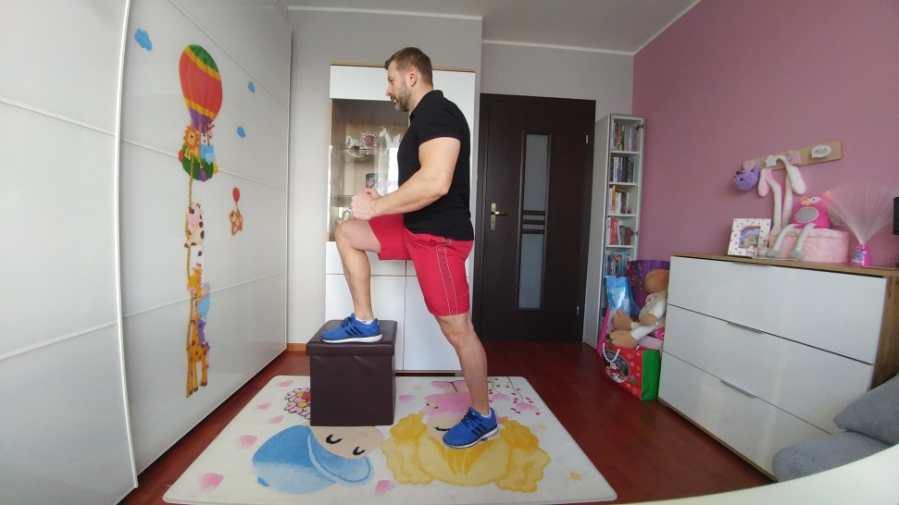
Pozycja wyjściowa 2 noga

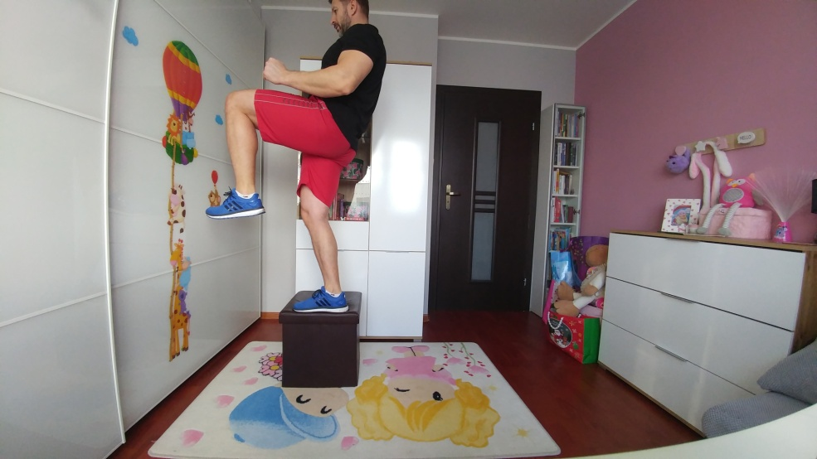
Pozycja końcowa 2 noga

6. Przeskoki ( skip A) z dotykaniem pufy
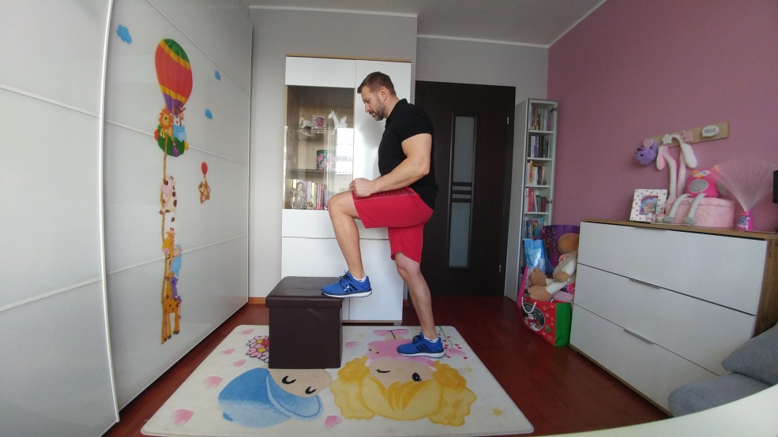
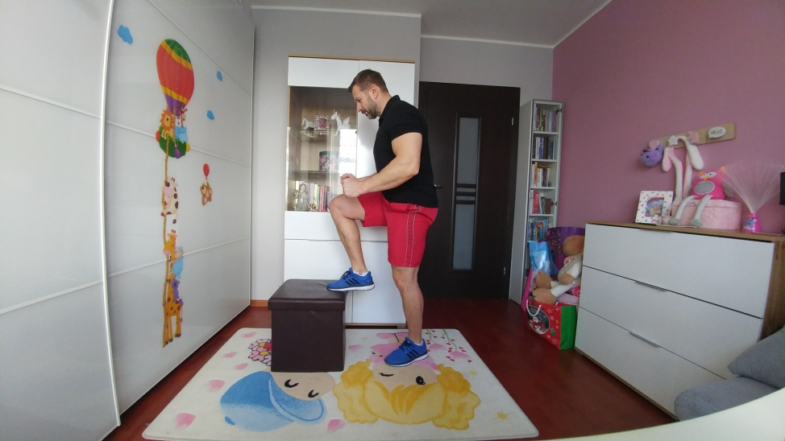

7.Step up - wchodzenie na pufę 1 nogą
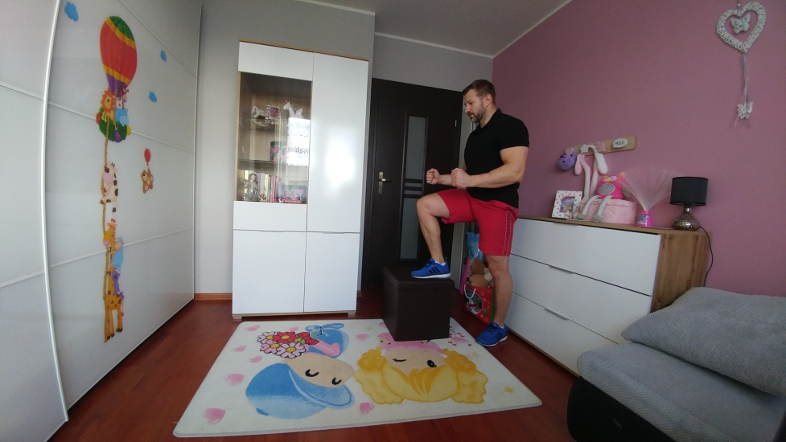
Pozycja wyjściowa 1 noga

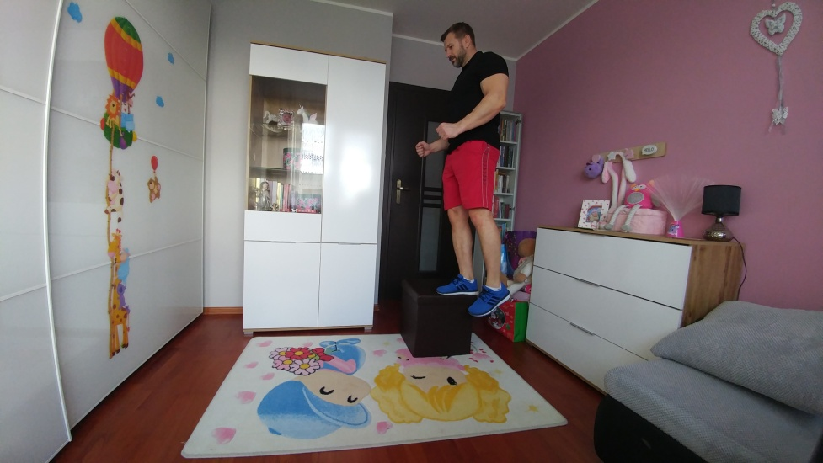
Pozycja końcowa 1 noga

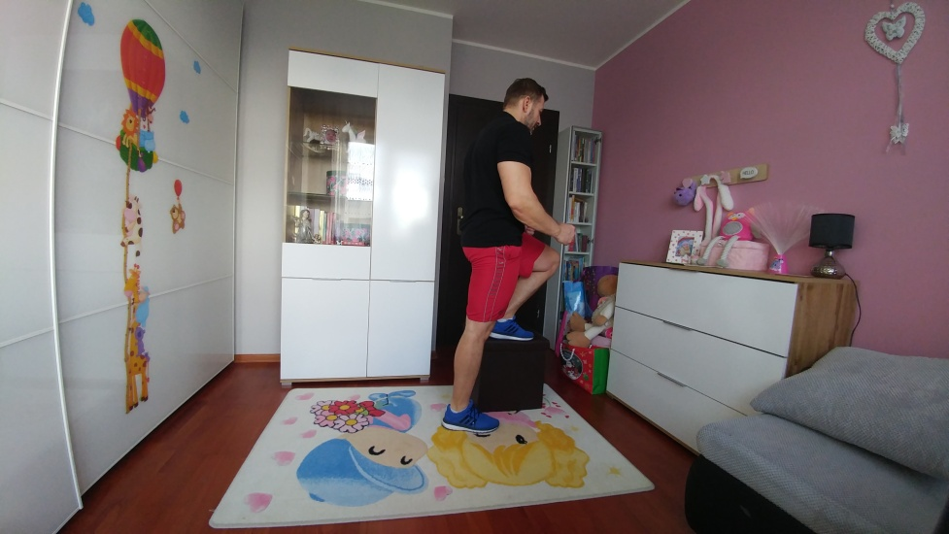
Pozycja wyjściowa 2 noga

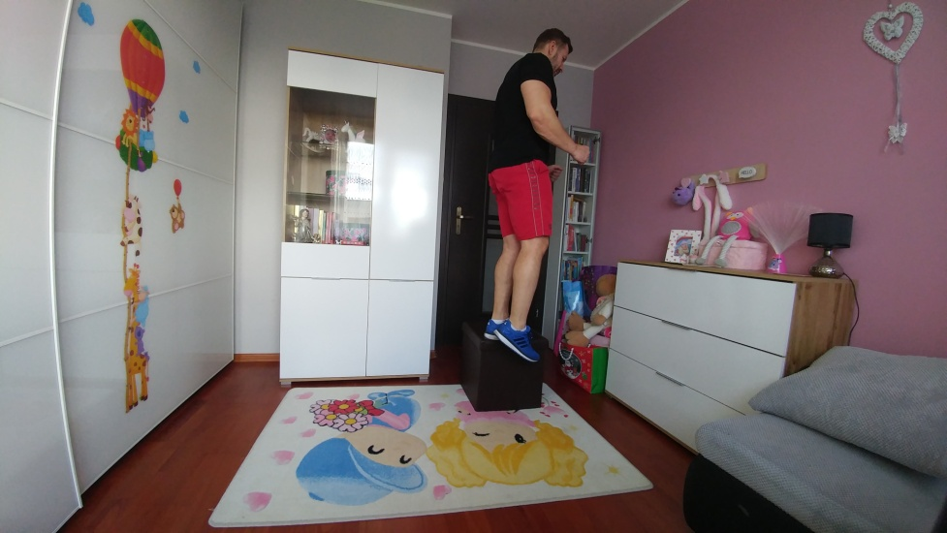
Pozycja końcowa 2 noga

8.W podporze dotykanie podłogi 1 nogą
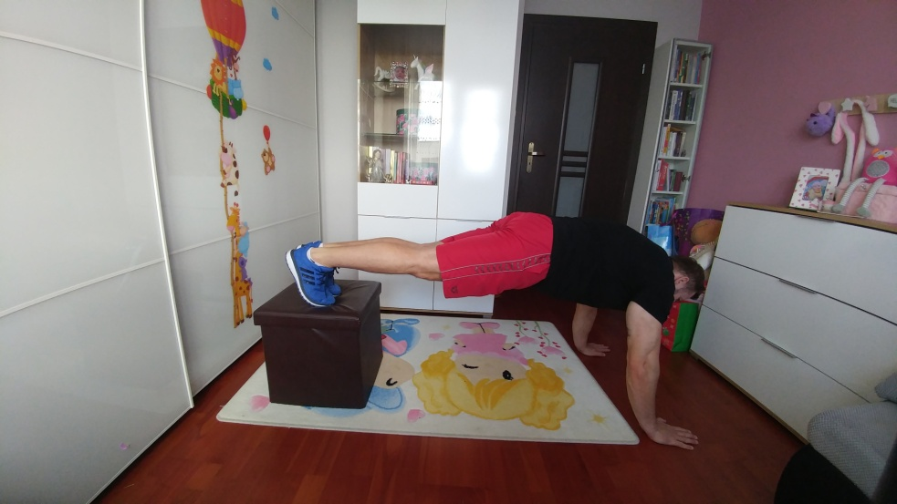
Pozycja wyjściowa

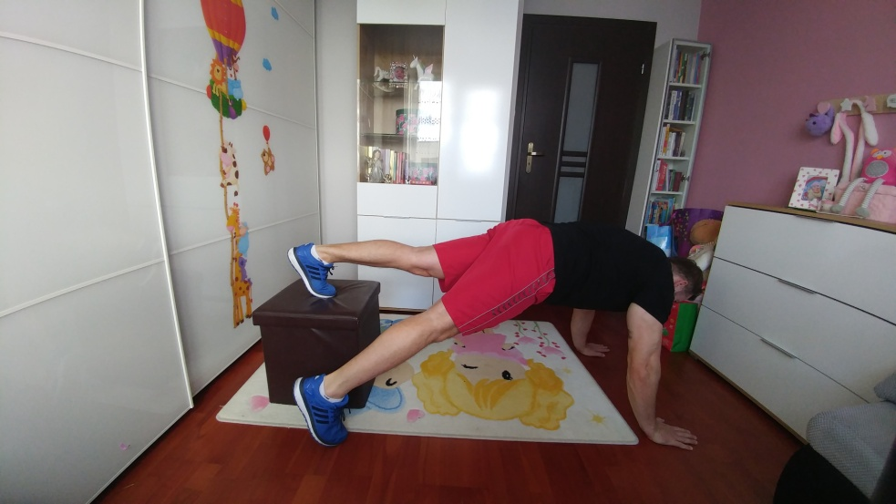
Pozycja końcowa 1 noga
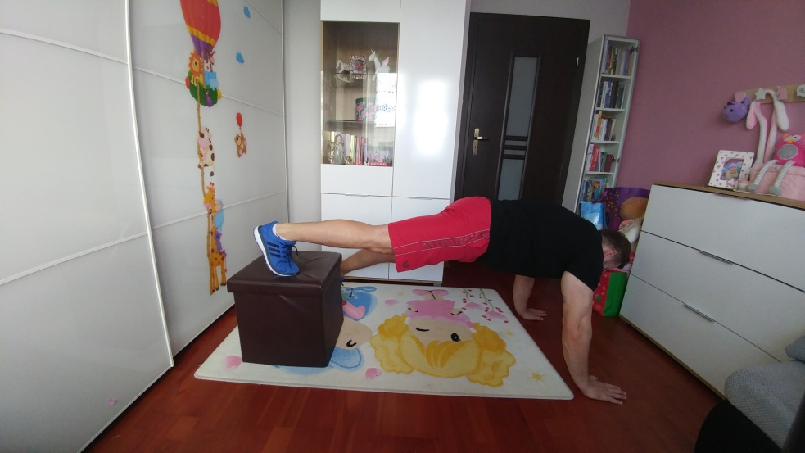
Pozycja końcowa 2 noga
9. W podporze wymach 1 nogi w tył z dotknięciem kolanem do przeciwnej ręki
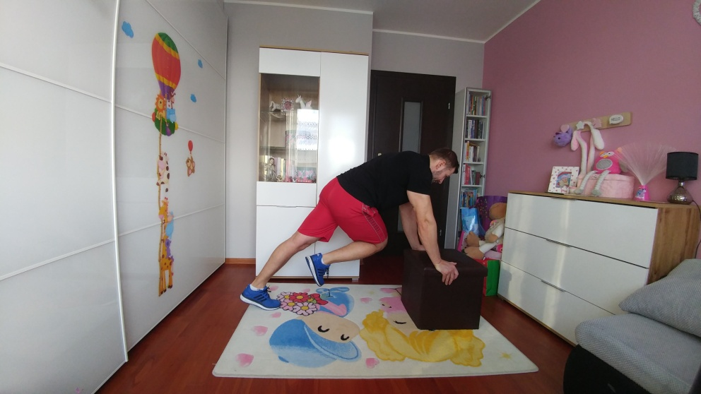
Pozycja wyjściowa 1 noga

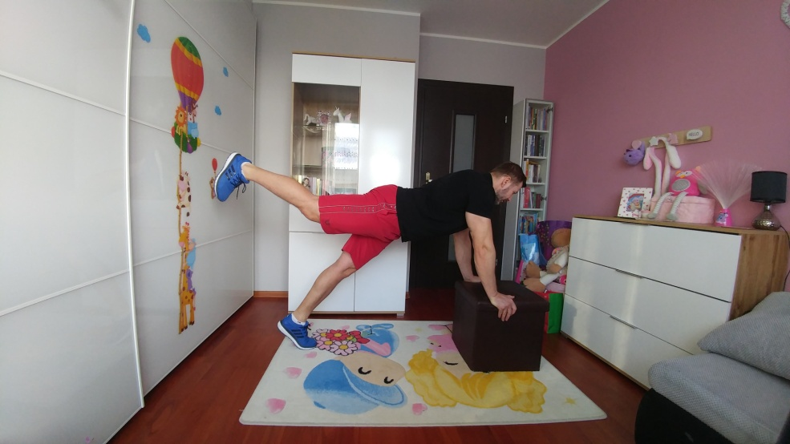
Pozycja końcowa 1 noga

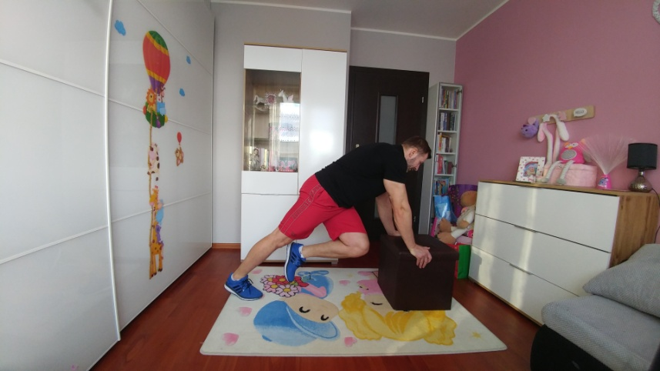
Pozycja wyjściowa 2 noga

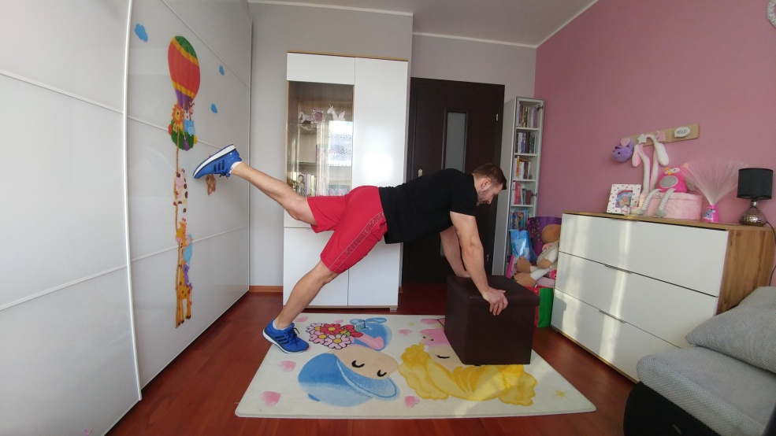
Pozycja końcowa 2 noga

21.Bridge - w pozycji leżącej wypychanie bioder
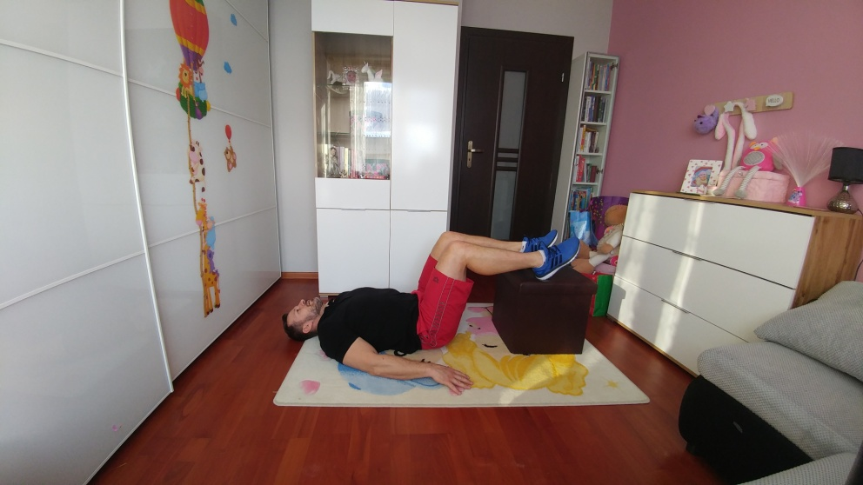
Pozycja wyjściowa

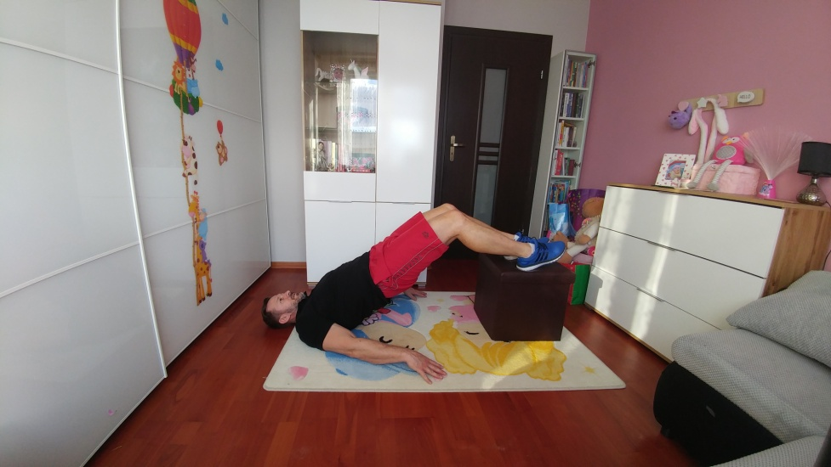
Pozycja końcowa

10. W podporze „ scyzoryk „ unoszenie bioder do góry
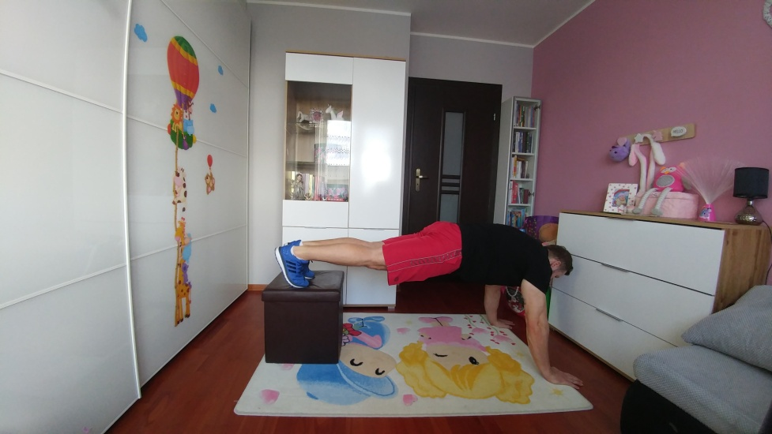
Pozycja wyjściowa

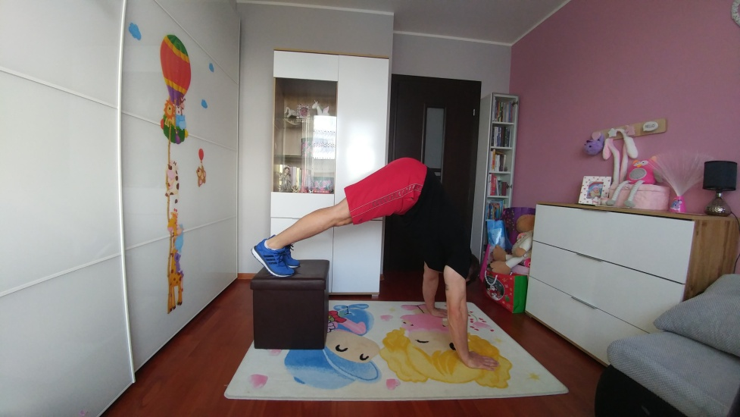
Pozycja końcowa

11. Drugi wariant - w podporze nogi ugięte „ scyzoryk „ unoszenie bioder do góry

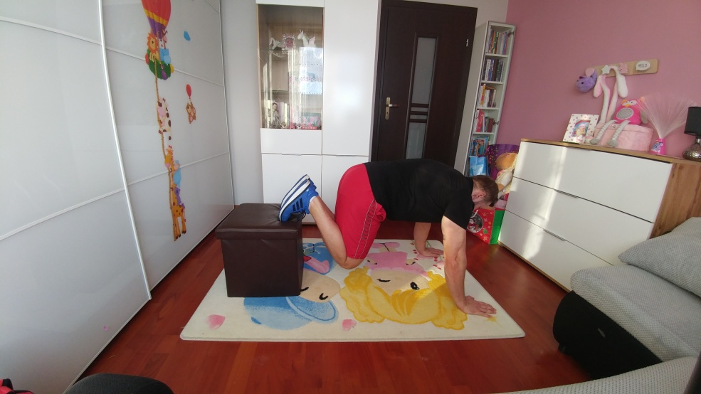
Pozycja wyjściowa

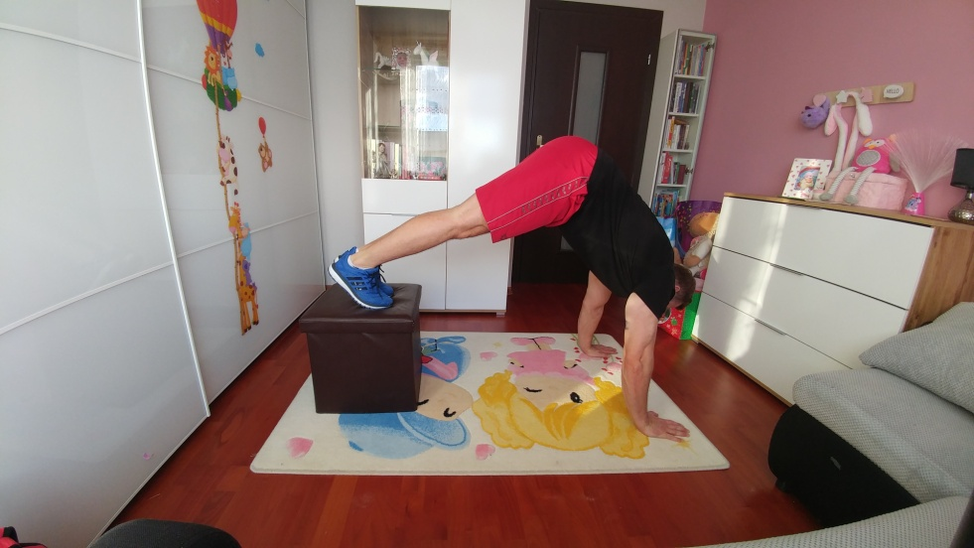
Pozycja końcowa

12.pompki
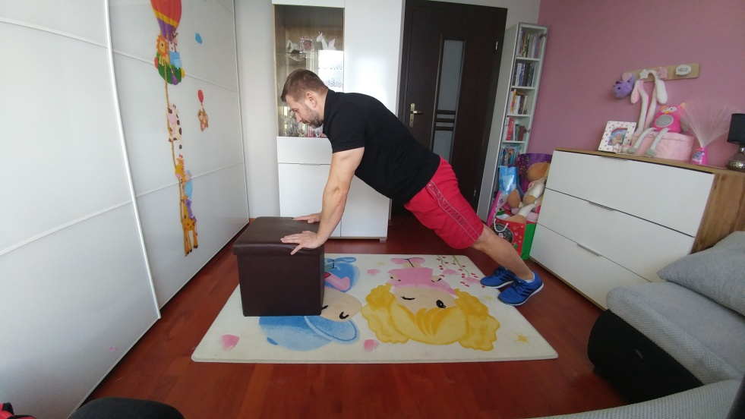
Pozycja wyjściowa

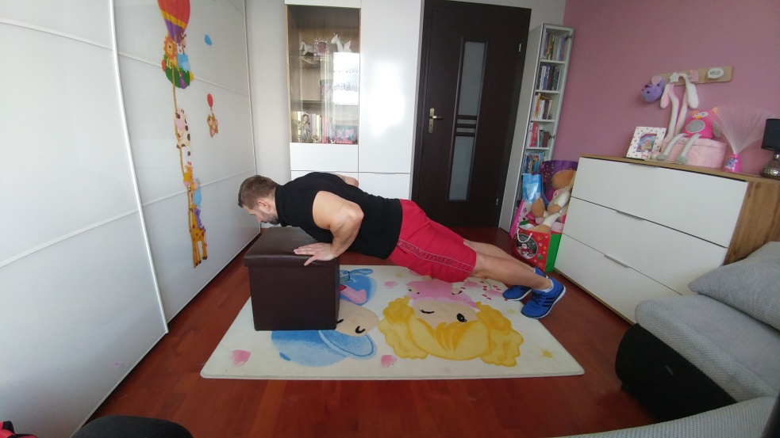
Pozycja końcowa

13. Pompki z uniesieniem 1 nogi
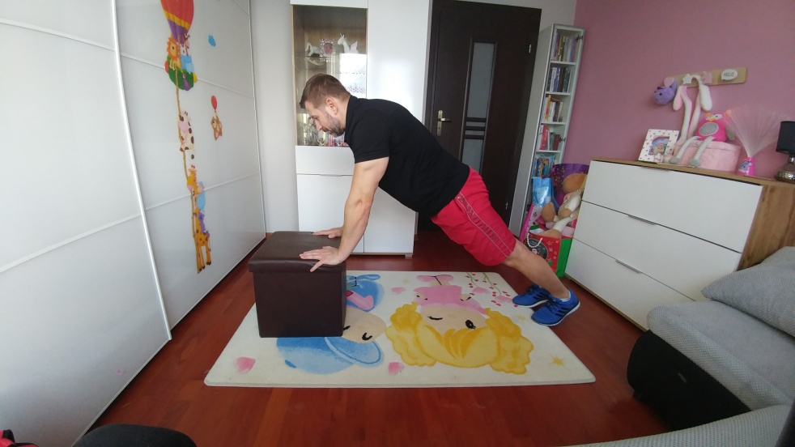
Pozycja wyjściowa

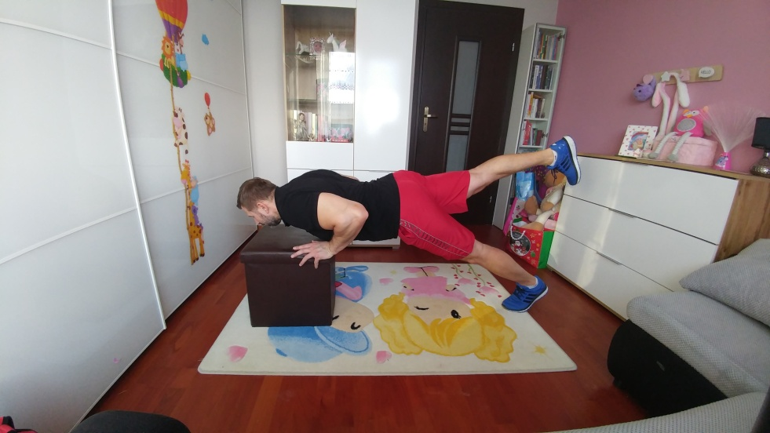
Pozycja końcowa 1 noga
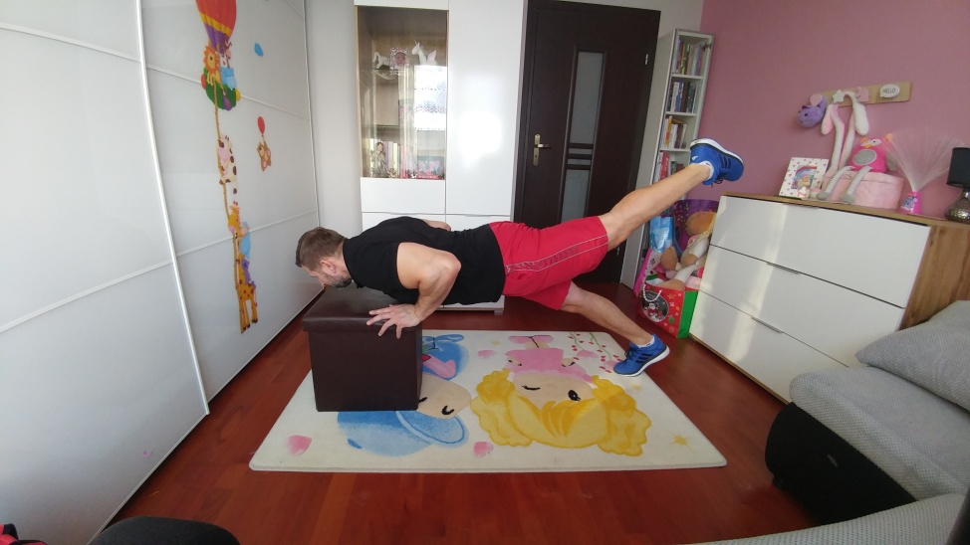
Pozycja końcowa 2 noga

14.pompki w podporze o kolana
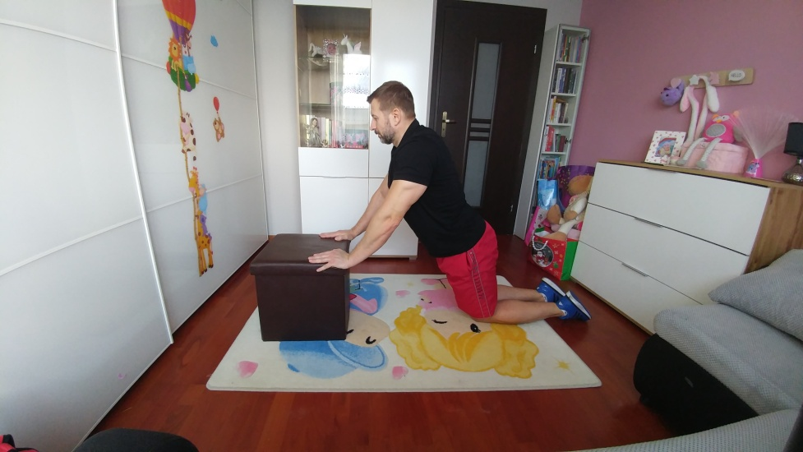
Pozycja wyjściowa

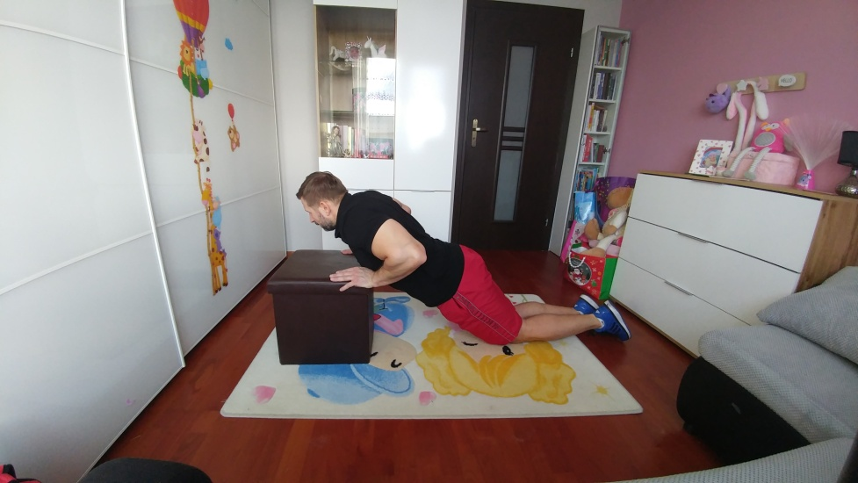
Pozycja końcowa

15.Iron Pump – pompki
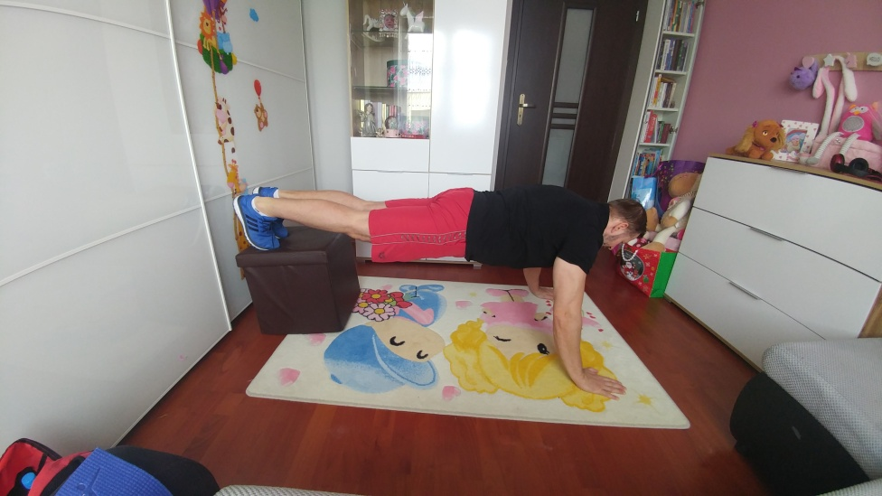
Pozycja wyjściowa

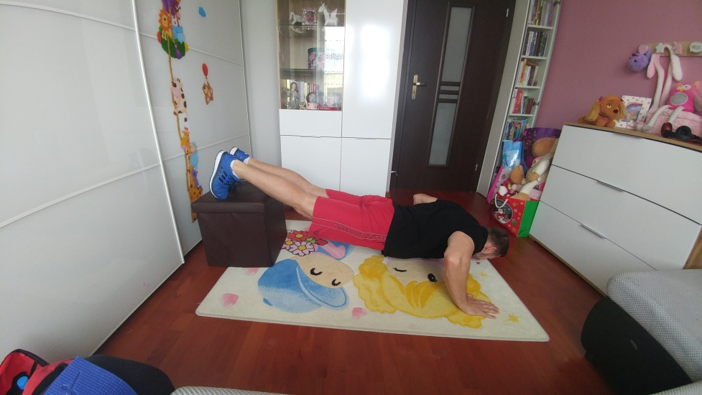
Pozycja końcowa

16. Dip krzesełkowy -odwrotne pompki
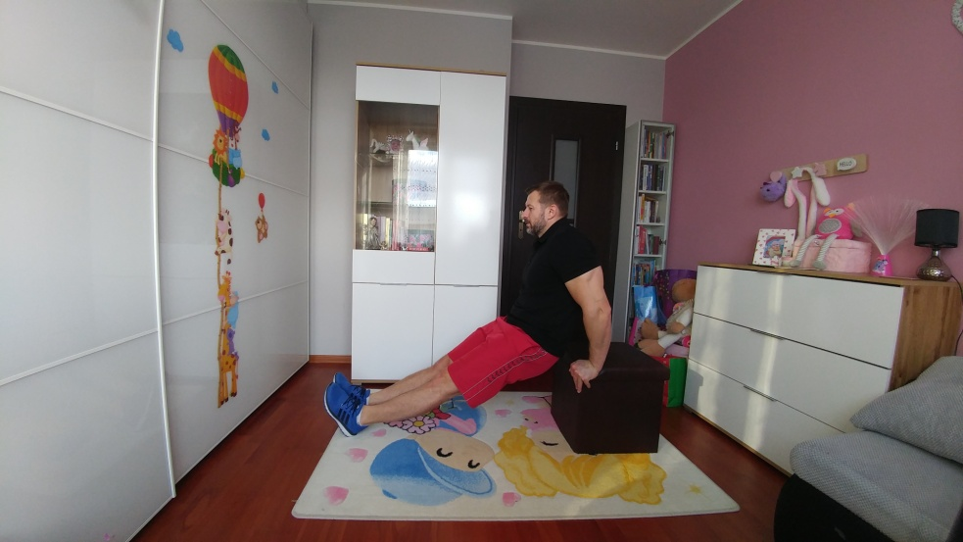
Pozycja wyjściowa

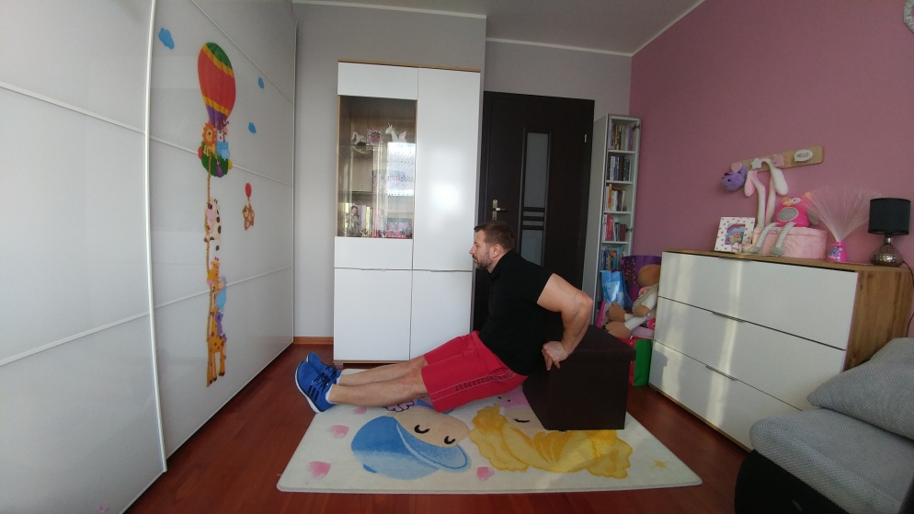
Pozycja końcowa

17. Drugi wariant pompek odwrotnych z uniesieniem nogi
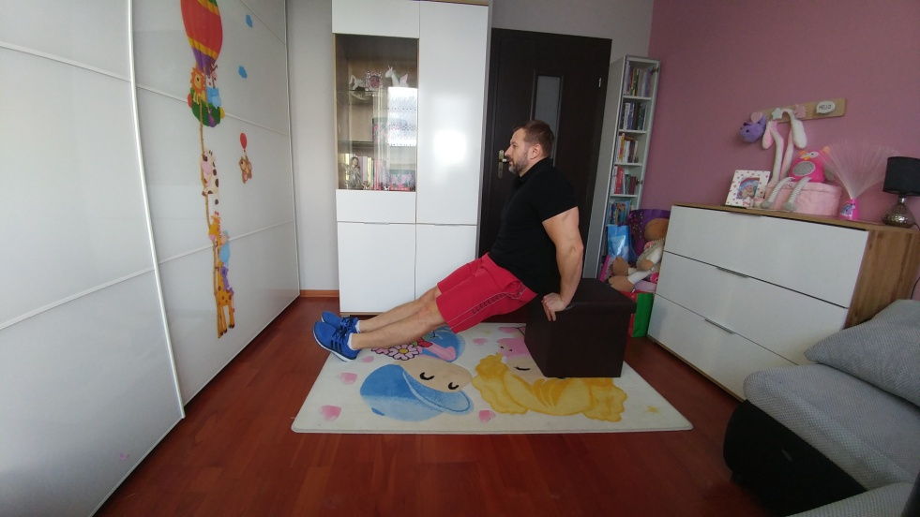
Pozycja wyjściowa

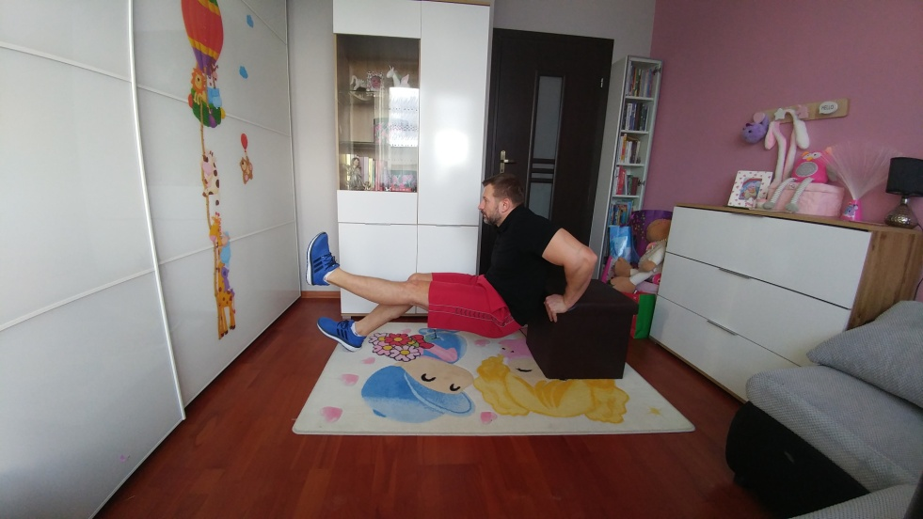
pozycja końcowa 1 noga uniesiona
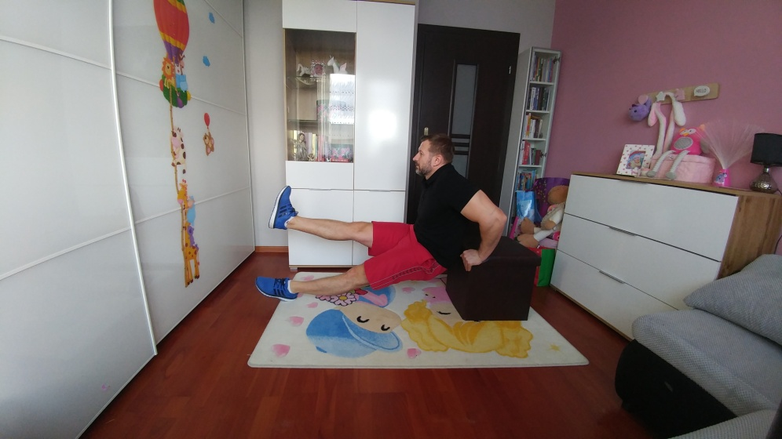
pozycja końcowa 2 noga uniesiona
18. Plank z dotknięciem ręki przeciwnego barku
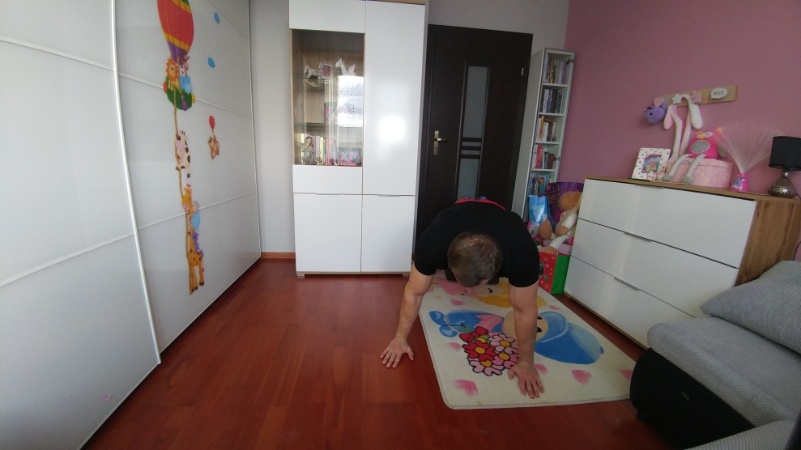
Pozycja wyjściowa

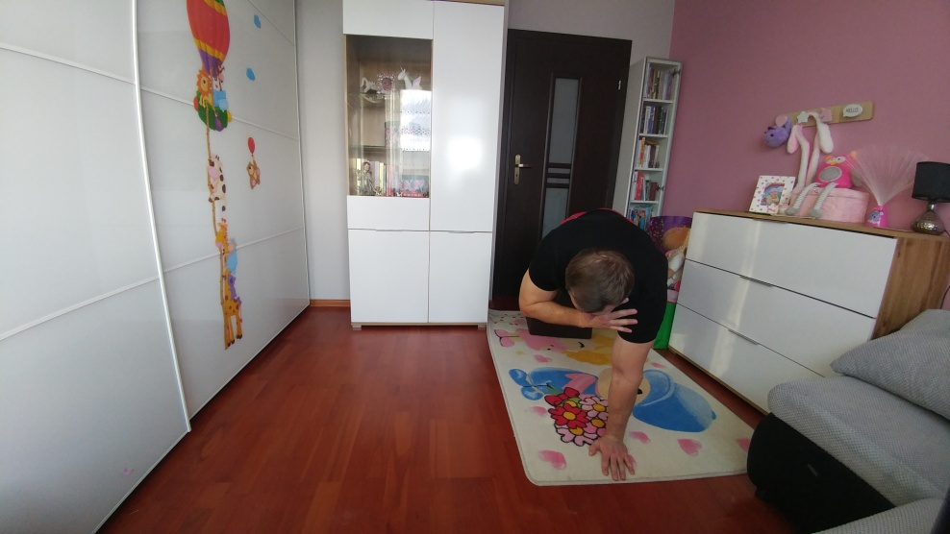
Pozycja końcowa 1 ręka
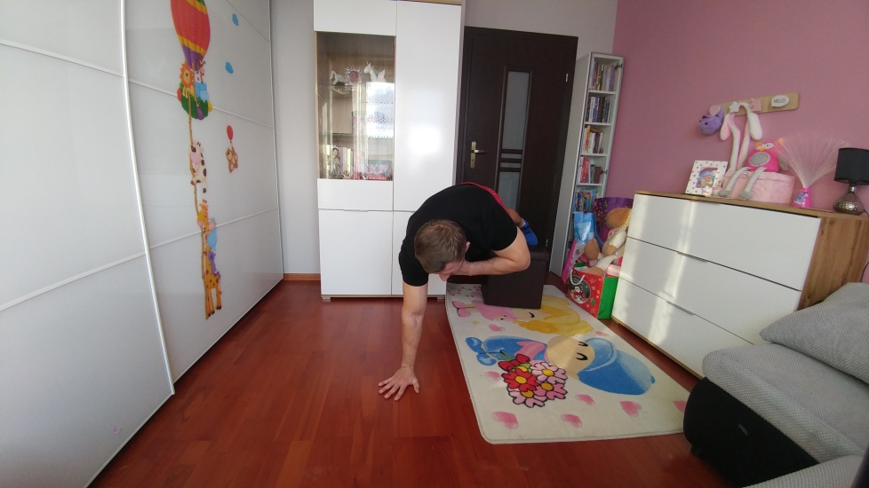
Pozycja końcowa 2 ręka
19.Plank w podporze na pufie z rotacją tułowia 1 strona
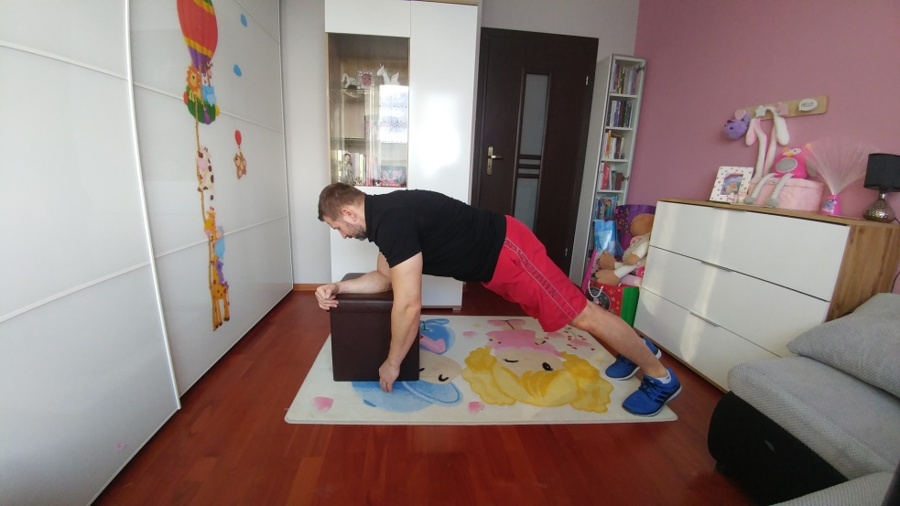
Pozycja wyjściowa 1 ręka

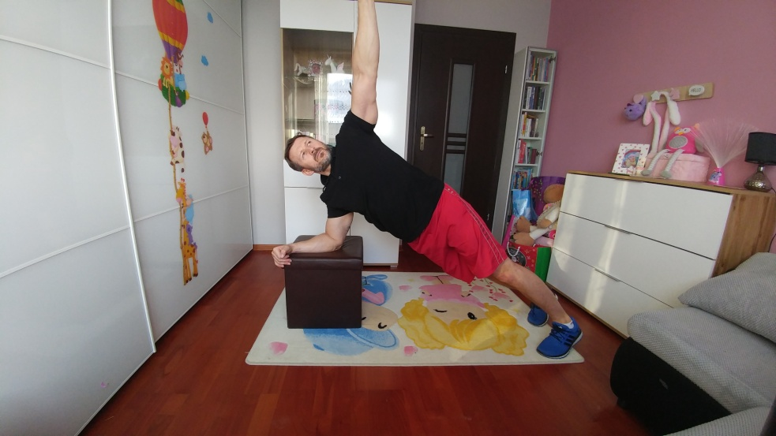
Pozycja końcowa 1 ręka

20. Plank w podporze na pufie z rotacją tułowia 2 strona
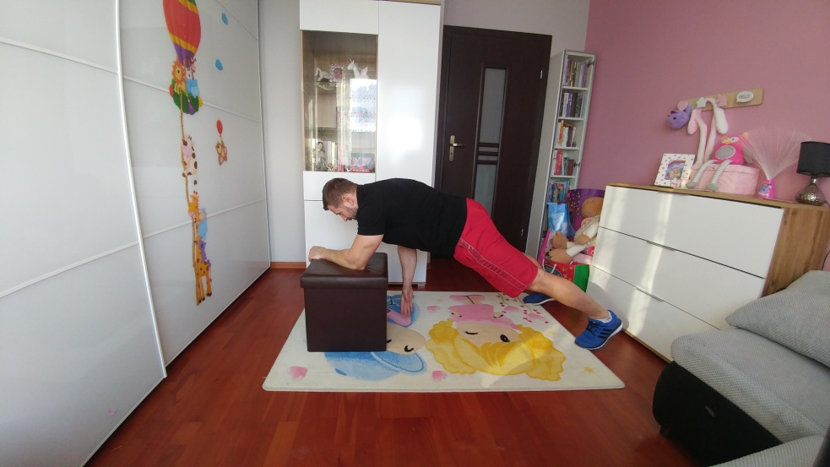
pozycja wyjściowa 2 ręka

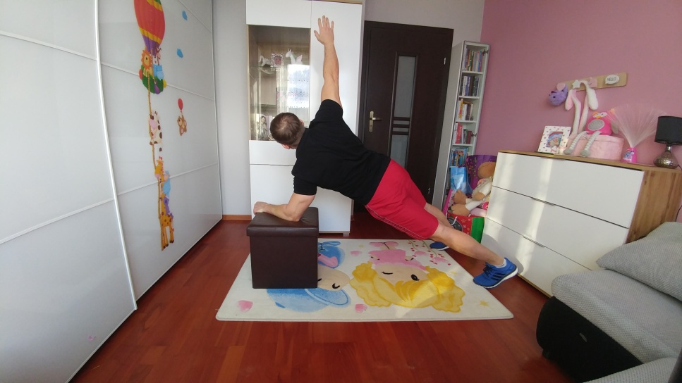
Pozycja końcowa 2 ręka

21. Plank tyłem
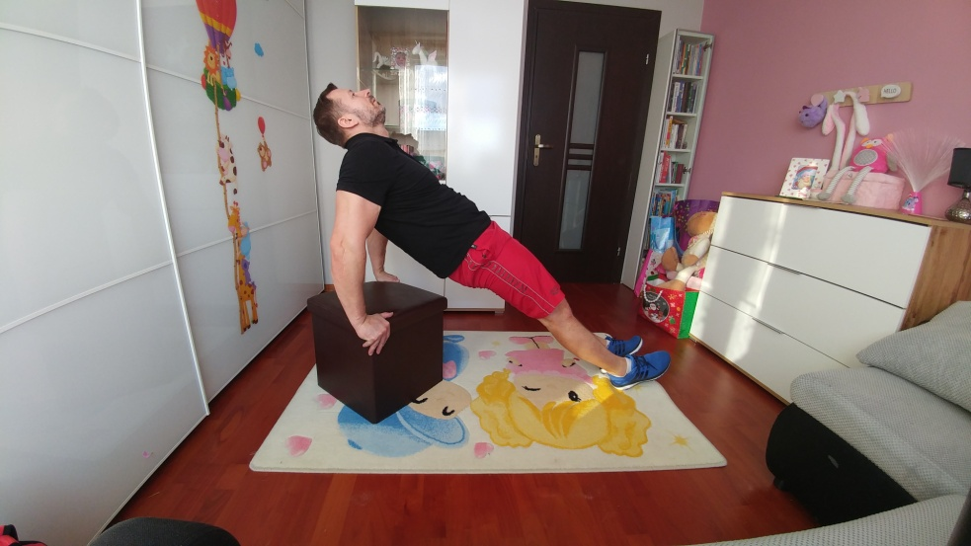

22. W podporze na brzuchu skłon tułowia w tył
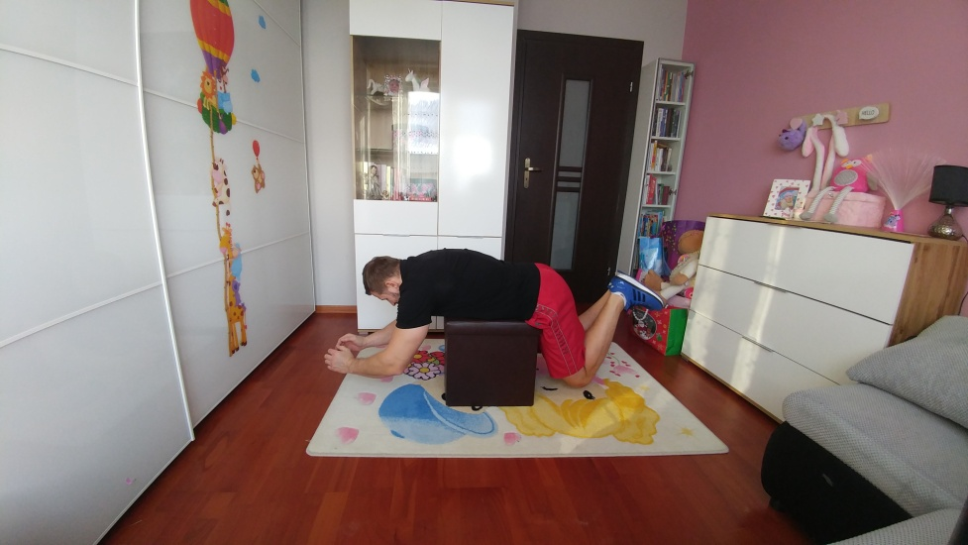
Pozycja wyjściowa
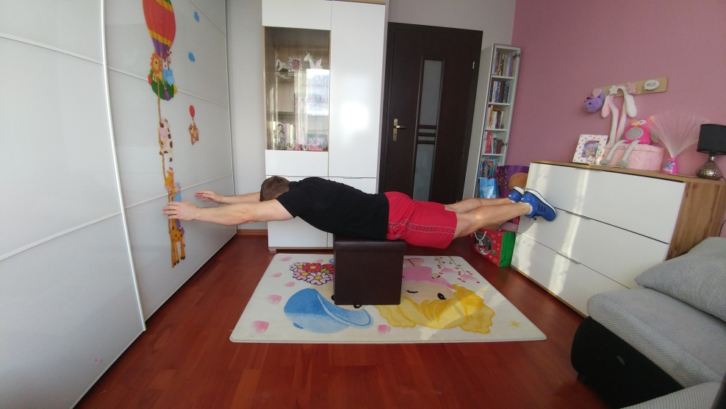
Pozycja końcowa
23. Spięcia brzucha w siadzie równoważnym - przyciąganie kolan do klatki piersiowej
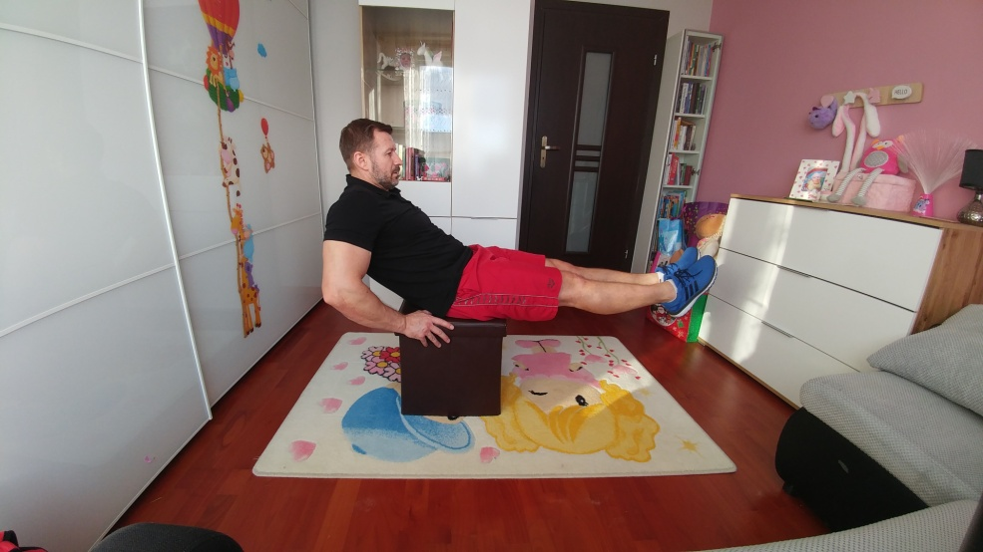
Pozycja wyjściowa

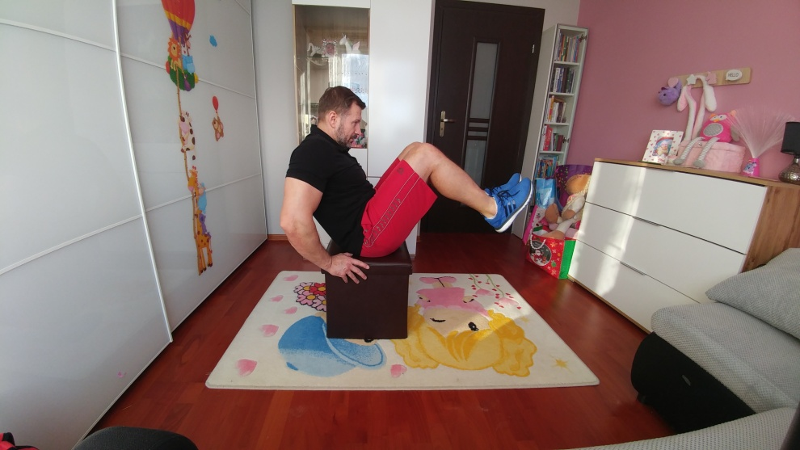
Pozycja końcowa

24.Drugi wariant – w siadzie równoważnym spięcia brzucha ręce przy głowie
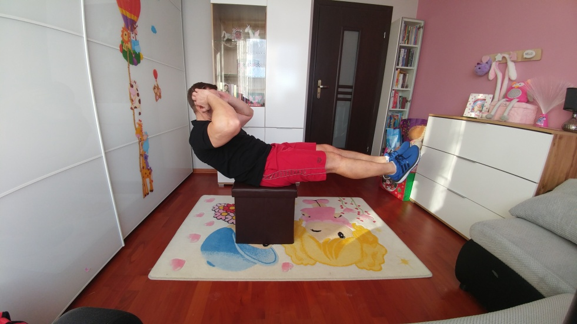
Pozycja wyjściowa

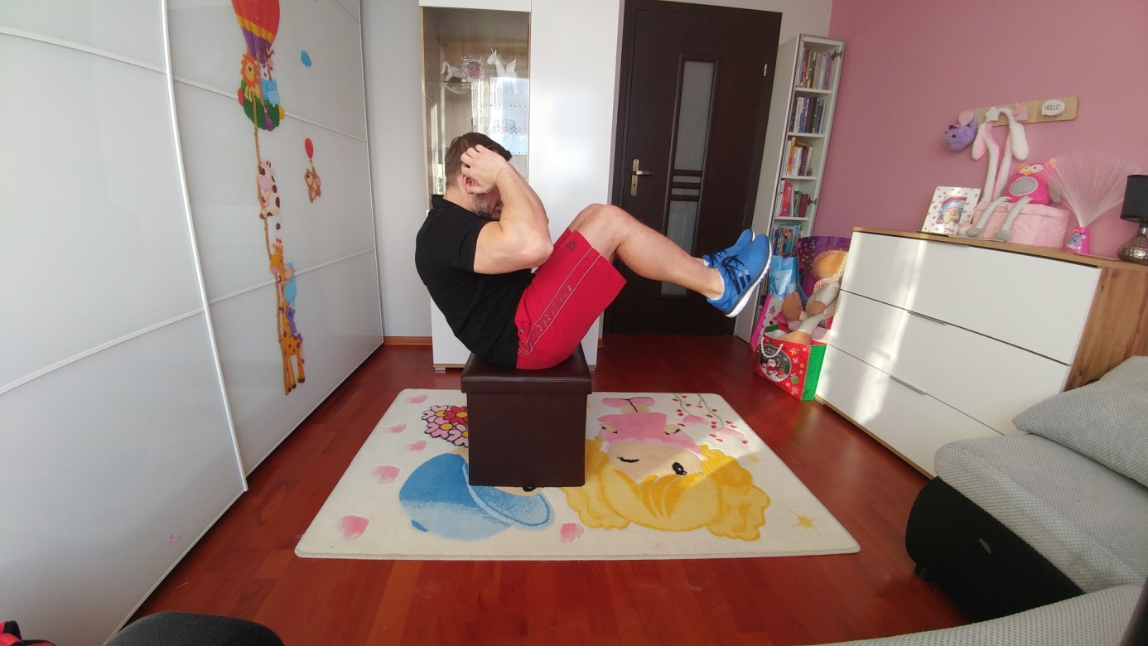
Pozycja końcowa

